Primer periodo. Año lectivo 2020
Docente: Cindy Juliana Acosta Ramírez

Instrucciones:
Las actividades se deben realizar en el cuaderno o en un word, enviar las fotos al correo
cienciasnaturalessimonr@gmail.com

TALLER N° 2 CÁTEDRA DE LA PAZ
GRADO: 7-5
Fecha : __________ Estudiante : _________________________________
EBC: Reconozco y valoro la presencia de diversos legados culturales –de diferentes épocas y regiones– para el desarrollo de la humanidad.
DBA: Comprende que en una sociedad democrática no es aceptable ninguna forma de discriminación por origen étnico, creencias religiosas, género, discapacidad y/o apariencia física.
DESEMPEÑO: Reconoce que las personas tenemos derecho a no ser discriminadas, a la luz de la Declaración Universal de los Derechos Humanos y de la Constitución Nacional de Colombia de 1991.
EJE TEMÁTICO: Diversidad y Pluralidad.

AFROCOLOMBIANIDAD
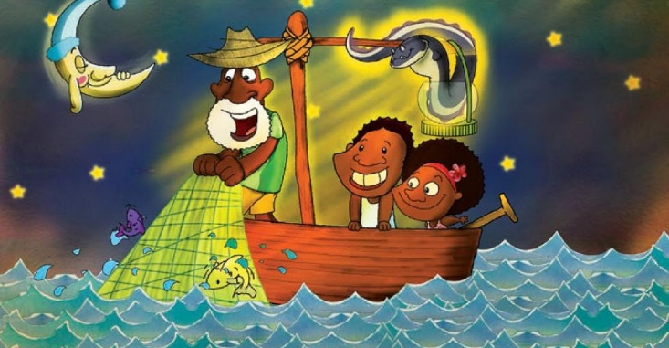
Hola apreciados y apreciadas estudiantes, recordemos que MAYO es el mes de la afrocolombianidad y el 21 su día. En esta oportunidad realizaremos una actividad que nos permitirá conocer un poco más de la riqueza cultural del pueblo afro y la complementaremos con una reflexión sobre la importancia de la NO discriminación y la tolerancia.
https://www.eltiempo.com/historias-el-tiempo/dia-de-la-afrocolombianidad-por-que-lo-celebramos-365054

1. Ingresa al anterior link y responde a la pregunta ¿por qué conmemoramos el 21 de Mayo como día de la afrocolombianidad?
2. ¿Qué datos históricos y culturales puedes destacar de la información que leíste en el link anterior?
3. ¿Crees que vivimos en una sociedad que defiende los derechos de las comunidades afro? Si o No ¿por qué?

OBSERVA EL SIGUIENTE VÍDEO:
https://www.youtube.com/watch?v=21AGXK25Z3U&feature=emb_title
O búscalo en youtube: Vivir Juntos. Discriminación (Colombia)

4. ¿Qué reflexión te deja el anterior vídeo?

5. En este tiempo de cuarentena: ¿cómo ha sido la convivencia en tu entorno familiar? . Esta pregunta puedes resolverla de diferentes maneras, tú eliges como desarrollarla ( a través de un escrito, dibujo, o collage, etc).Material de apoyo:

FECHA DE ENTREGA: 2 semanas.
Los videos y explicaciones se encuentran en los archivos adjuntos al blog, si hay más dudas pueden enviarlas a cienciasnaturalessimonr@gmail.com
Bendiciones

